~~為配合政府政策，大陸散客組團尚未開放前~~
~~若有整團文化交流考察之需求，可參考此行程內容及售價~~

長江水陸三峽、恩施大峡谷+網紅重慶8天(台中)
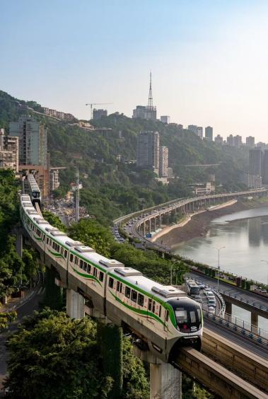
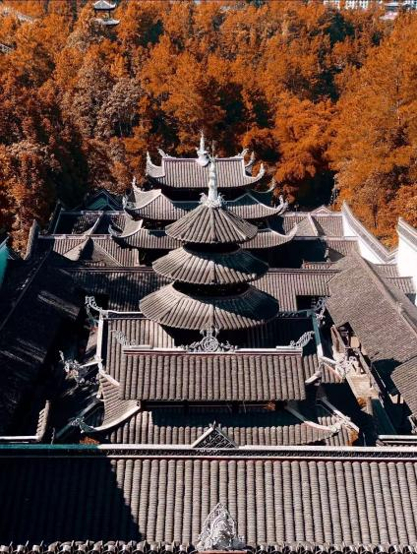
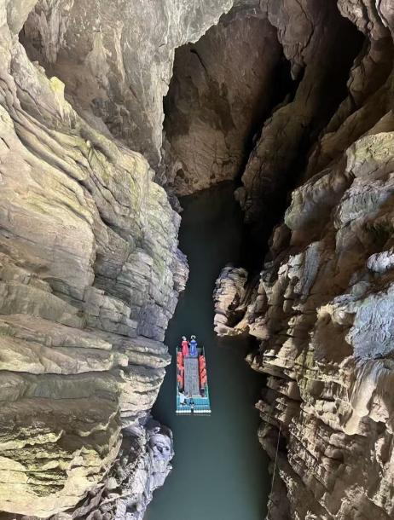
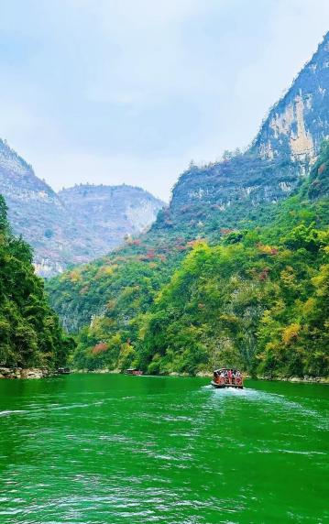
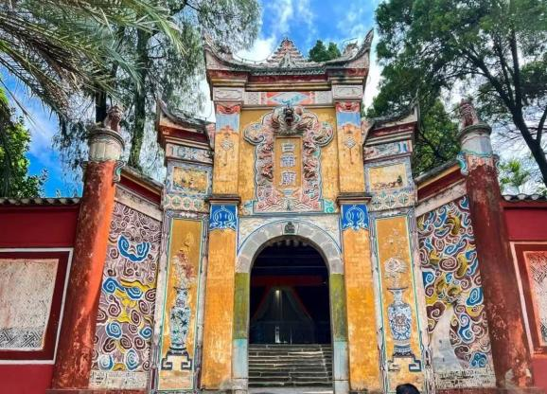
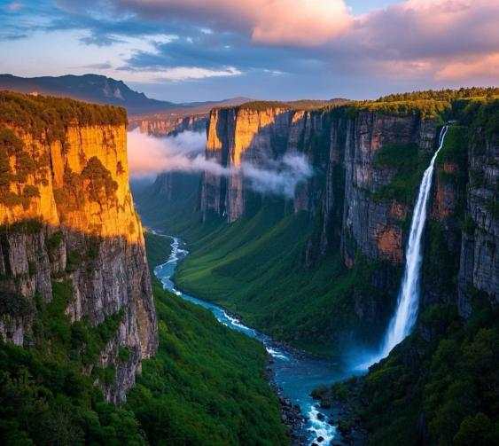
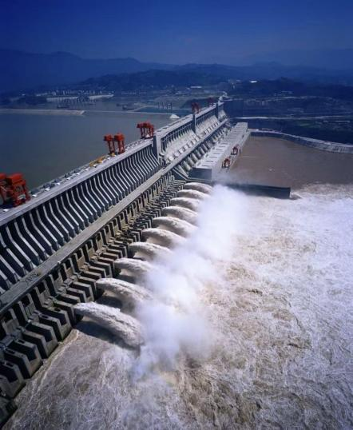
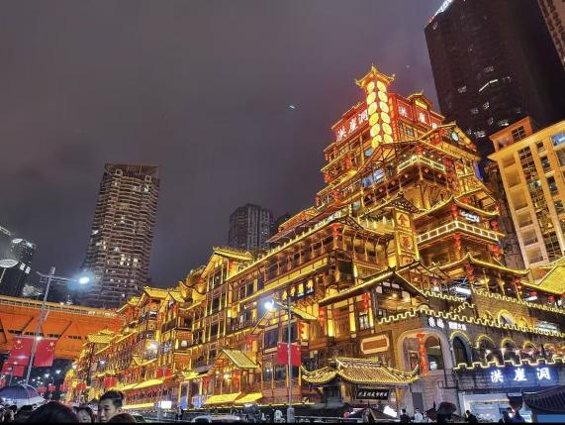
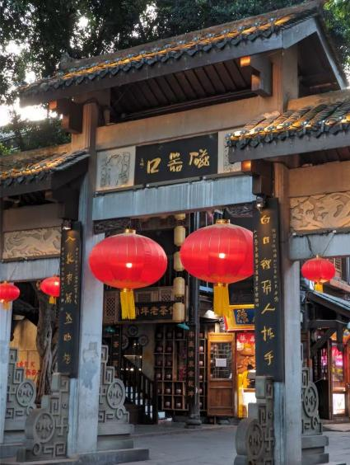
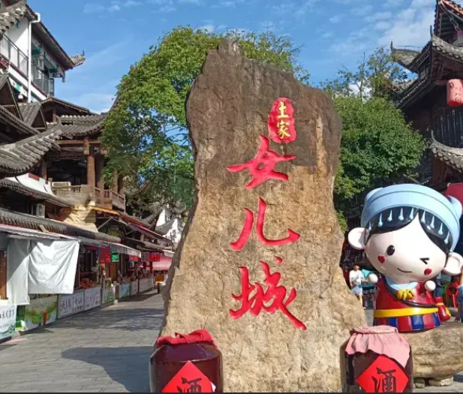

◎航班參考：3/29起 (依航空公司公告為主，如有異動，敬請見諒)
起飛城市 | 抵達城市 | 航空公司 | 航班編號 | 起飛時間 | 抵達時間
台中 | 澳門 | 澳門航空 | NX-673 | 09:10 | 10:45
澳門 | 重慶 | 澳門航空 | NX-182 | 11:45 | 14:20
重慶 | 澳門 | 澳門航空 | NX-181 | 15:20 | 17:40
澳門 | 台中 | 澳門航空 | NX-674 | 20:05 | 21:45

第1天 | 台中/澳門/重慶-南濱路+長嘉匯觀景平臺
【重慶市】位於四川盆地東部，地處丘陵地帶，多山多霧，故有「山城」、「霧都」的別稱。重慶市人口約三千多萬人，為中國西南區第一
大都市，是一座有著歷史文化的名城，是中國西南水、陸交通樞紐，工商業重鎮，亦是一座充滿現代感的新型城市。然而最具特色的，還要數山城的夜色。
【南濱路】依江而延的重慶南濱路，是一條被長江濤聲與巴渝風華浸潤的濱江畫廊。漫步濱江步道，凝望渝中半島鱗次櫛比的摩天樓宇與洪崖洞流光溢彩的夜景，邂逅“兩江匯流、山城夜未央”的絕美畫卷；駐足彈子石廣場，觸摸百年開埠史的斑駁印記，遙想龍門浩老街的往昔繁華。在江邊茶座點一杯冰鎮酸梅湯，吹著江風看輪渡往來穿梭，品味山城獨有的悠然愜意；于街邊江湖菜館嘗一份麻辣江湖菜、擼幾串烤串，咂摸濱江煙火的熱辣滋味。
【長嘉匯觀景平臺】雄踞兩江交匯之巔的長嘉匯觀景平臺，是一處被江風與霓虹浸潤的山城瞰景勝地。漫步開闊的觀景台，俯瞰長江與嘉陵江涇渭分明的“鴛鴦鍋”奇景，對望渝中半島洪崖洞的璀璨燈火與解放碑的摩天剪影；駐足觀景欄杆旁，靜待落日熔金灑遍江面，邂逅“兩江潮湧、一城璀璨”的震撼畫面。這裡也是遊人的打卡勝地，每一個角度的定格，都藏著山城獨有的磅礴與浪漫。
餐 食 | 早：X | 午：機上 | 晚：川菜風味RMB50
住 宿 | 重慶 豪生LIFE酒店 或 智選假日酒店 或同級

第2天 | 重慶【輕軌穿山、山城步道、彈子石老街+龍門浩】-4H利川
【輕軌穿山】穿城越嶺的重慶輕軌，是一列被山城地勢與都市活力浸潤的“空中列車”。搭乘輕軌穿梭樓宇，體驗穿樓而過、跨江而行的震撼奇景，邂逅“軌道繞山走，城在山中藏”的立體山城畫卷；倚窗眺望，掠過錯落的吊腳樓群與蔥郁的黃葛古道，俯瞰長江與嘉陵江的粼粼波光。在輕軌月臺上聽著方言報站，感受山城快節奏的通勤日常；於換乘樞紐看人流熙攘，觸摸重慶日新月異的都市脈搏。這裡是山城交通的靈動符號，軌道的蜿蜒與山勢的起伏相映成趣；這裡也是重慶發展的見證者，飛馳的列車與復古的街巷交織，將巴渝的靈動與現代的繁華悄然融合。
【山城步道】依山而築的重慶山城步道，是一條被梯坎煙火與巴渝舊夢浸潤的城市秘境。漫步青石板梯道，穿梭于吊腳樓與老院壩之間，邂逅“爬坡上坎”的山城日常；駐足臨江棧道，俯瞰長江與嘉陵江交匯的浩蕩江景，遙望渝中半島的摩天樓宇。在路邊小攤買一串麻辣鮮香的烤苕皮，品味市井街巷的熱辣滋味；於老茶館裡聽一段川劇清音，觸摸老重慶的慢時光印記。這裡是山城立體交通的活標本，蜿蜒的梯坎與懸空的棧道相映成趣；這裡也是重慶記憶的珍藏館，斑駁的磚牆與褪色的門牌，將巴渝的質樸與厚重悄然沉澱。
【彈子石老街】依山臨江的彈子石老街，是一條被長江與嘉陵江浸潤的百年商埠老街。登重慶陽臺，盡覽“兩江匯流千帆過”的壯闊盛景；逛王家大院，邂逅巴渝合院“青瓦白牆藏古韻”的雅致風情。在老街巷吃火鍋、品麻花，咂摸舌尖上的巴渝煙火；于一德堂賞歐式建築，觸摸開埠文化的百年印記。這裡是重慶開埠史的見證者，法國水師兵營的斑駁磚牆仍在訴說往昔風雲；這裡也是古今交融的新地標，九級坡地的錯落景致，將老重慶的底蘊與新都市的活力完美相融。
【龍門浩】枕江而立的龍門浩，是一處被長江與南山環抱的千年古渡老街。踏過青石板路，探尋“龍門浩月”的巴渝舊景；駐足東水門大橋下，定格渝中半島與江水相映的絕美畫卷。在老街裡喝蓋碗茶、聽川劇清音，回味老重慶的悠閒慢時光；于文創小店淘手作、逛展館，觸摸山城的文藝新生。這裡是重慶歷史的活化石，錯落的吊腳樓與斑駁的石刻仍在訴說過往歲月；這裡也是江畔的新晉打卡地，江風裹挾著煙火氣，將古韻與新潮織就成獨特的山城風情。
餐 食 | 早：酒店內 | 午：重慶風味 RMB50 | 晚：中式合菜 RMB50
住 宿 | 利川 天墅酒店 或同級

第3天 | 利川-1H恩施大峡谷【雲龍河地縫含垂直電梯】-1.5H恩施【恩施女兒城】
【云龙河地缝含垂直电梯】隱匿于恩施大峽谷間的雲龍河地縫，是一處被億萬年流水雕琢的地質奇境。踏足幽深穀底，仰望“一線天光穿壑穀”的雄奇壯闊；在怪石嶙峋的崖壁間探尋地質變遷的痕跡，於清冽溪澗旁聆聽自然造物的迴響。這裡是喀斯特地貌的天然博物館，陡峭的崖壁與褶皺的岩層仍在訴說地球深處的奧秘；這裡也是滌蕩身心的秘境桃源，谷間的清風與潺潺的水聲，將峽谷的雄奇與靈秀勾勒成一幅渾然天成的山水畫卷。
【恩施女兒城】依河而建的恩施女兒城，是一座被土家風情與峽江靈氣浸潤的民俗新城。漫步青石板長街，邂逅擺手舞的歡快韻律與西蘭卡普的絢麗紋樣；駐足吊腳樓前，凝望紅燈籠搖曳出的夜色溫柔與篝火晚會的熱烈歡騰。在街邊小店嘗一碗鮮香的合渣、啃一塊酥脆的炕土豆，品味土家山寨的地道煙火；於婚嫁體驗館裡體驗哭嫁習俗、學唱龍船調，觸摸土家族的鮮活文化。這裡是武陵山區的民俗縮影，摔碗酒的豪爽與擺手舞的灑脫仍在演繹土家兒女的熱情；這裡也是鄂西的歡樂地標，傳統的民俗風情與新潮的遊玩業態相融共生，將山城的質樸與靈動悄然織就。
餐 食 | 早：酒店內 | 午：恩施風味 RMB50 | 晚：土家風味 RMB50
住 宿 | 準 恩施 怡程大酒店 或同級

第4天 | 恩施【土司城(含表演)】-1H建始【錦鯉山懸崖風景區】-3H宜昌
【土司城】依山而建的恩施土司城，是一座被土司遺風與土家古韻浸潤的文化堡壘。漫步雕樑畫棟的土司王府，觸摸斑駁的木柱石牆，邂逅“土司威儀、世襲百年”的歷史迴響；穿行於九進堂的飛簷斗拱之下，看擺手舞的鼓點響徹庭院，賞西蘭卡普的織紋絢麗奪目。在寨門前喝一碗攔門酒，感受土家兒女的豪爽熱情；于烽火臺遠眺群山連綿，遙想當年土司屯兵戍邊的崢嶸歲月。這裡是土家文化的鮮活載體，吊腳樓的錯落與風雨橋的雅致相映成趣；這裡也是武陵山區的歷史印記，每一處磚瓦、每一個圖騰，都將土家的傳奇與厚重悄然鐫刻。
【錦鯉山懸崖風景區】懸峙於雲端霧靄之間的錦鯉懸崖山風景區，是一處被奇峰怪石與雲海松濤浸潤的山野秘境。漫步懸空棧道，腳下是深不見底的峽谷，身旁是壁立千仞的崖壁，邂逅“雲生腳下、風過松間”的超然景致；駐足觀景台極目遠眺，看雲海翻湧漫過群峰，賞落日熔金染遍層林。在山間茶舍煮一壺山泉清茶，聽山風裹挾著鳥鳴掠過耳畔，品味遠離塵囂的悠然愜意；于林下小徑尋幽探勝，偶遇崖邊盛放的野花，觸摸山野間最鮮活的自然氣息。這裡是探險愛好者的打卡勝地，險峻的地勢與壯美的風光相映成趣；這裡也是都市人的療愈淨土，每一縷山風、每一片流雲，都將塵世的喧囂悄然滌蕩。
餐 食 | 早：酒店內 | 午：恩施風味 RMB50 | 晚：宜昌風味 RMB50
住 宿 | 準宜昌 華美達飯店 或 桃花嶺飯店 或同級

第5天 | 暢遊三峽：陸遊西陵峽含觀景台-船遊西陵峽-船過葛洲壩-宜昌-3H巫山【巫山老縣城】
【西陵峽】雄峙長江三峽中段的西陵峽，是一幅被碧水丹崖與千年詩韻暈染的峽江畫卷。行舟碧波之上，仰望兩岸峭壁淩雲、飛瀑懸垂的雄奇景致；漫步沿江棧道，探尋兵書寶劍峽、牛肝馬肺峽的千古傳說。在濤聲陣陣中聆聽縴夫號子的悠遠迴響，於雲霧繚繞間邂逅奇峰怪石的靈動變幻。這裡是三峽風光的精華所在，險灘暗礁的往昔與高峽平湖的今朝在此交融。
【葛洲壩】橫臥長江宜昌段的葛洲壩船閘，是長江幹流上首座大型水利樞紐的核心組成。駛入船閘航道，親歷“水漲船高”的奇妙過程，感受“萬里長江第一壩”的硬核實力；駐足閘口觀景台，看巨輪列隊穿梭、閘門啟合之間，江水流轉的井然有序。在壩區沿岸聆聽江水轟鳴的交響，於城市天際線旁眺望大壩與宜昌城的交融相依。這裡是長江航運升級的歷史起點，鋼鐵閘室的沉穩運作，見證著長江黃金水道的蝶變新生；這裡也是水利工程的生動課堂，每一次閘室的升降，都在訴說著人類改造自然的智慧與魄力。
【巫山老縣城】老縣城，是一座被峽江濤聲與巴楚遺韻浸潤的江畔小城。漫步青石板老街，穿梭于白牆黛瓦的民居與煙火繚繞的市集之間，邂逅“舟楫往來、炊煙嫋嫋”的江岸日常；駐足濱江碼頭，眺望巫峽十二峰的朦朧倩影，看渡船劃破江面的粼粼波光。在街邊小店點一碗麻辣鮮香的巫山烤魚，就著冰爽的山城啤酒，品味峽江獨有的熱辣滋味；于巷口茶館聽老人講神女峰的古老傳說，觸摸歲月沉澱的巴渝文脈。這裡是三峽邊的煙火驛站，老城的慢節奏與江水的奔流相映成趣；這裡也是巫峽的人文底色，每一塊青石板、每一聲船笛，都將峽江的故事娓娓道來。
餐 食 | 早：酒店內 | 午：三峽風味 RMB60 | 晚：巫山風味 RMB50
住 宿 | 巫山 蔚景溫德姆酒店 或 凱創戴斯飯店 或同級

第6天 | 暢遊三峽：船游巫峽+陸游瞿塘峽-巫山-1H奉節-2H萬州  長江三峽經典：巫山小三峽、小小三峽+奉節白帝城、瞿塘峽景區【含套票】
【巫峽】藏於巫峽腹地的巫山小三峽，是一處被峽江碧水與翠峰疊嶂浸潤的自然秘境。乘舟駛入峽灣，看兩岸峭壁如刀削斧劈，聽猿啼聲聲回蕩山谷，邂逅“峰與天關接，舟從地窟行”的奇絕景致；穿行于淺灘碧波之上，賞兩岸紅葉漫山（秋季）、懸棺棧道隱於崖壁，觸摸三峽深處的原始野趣。在船頭迎風而立，任江風拂過面頰，看白鷺翩躚掠過水面；于舟中聽船工講古老的峽江故事，品味遠離塵囂的悠然靜謐。這裡是三峽風光的濃縮精華，秀水的靈動與奇峰的險峻相映成趣；這裡也是自然雕琢的山水畫卷，每一道灣、每一座峰，都將峽江的靈秀與蒼茫靜靜鋪展。
【瞿塘峽】雄踞長江上游的瞿塘峽，是三峽中以“雄奇險峻”聞名的天下奇觀。行舟峽江之中，仰望“夔門天下雄”的絕壁險峰；駐足棧道之上，驚歎兩岸懸崖峭壁的鬼斧神工。在濤聲陣陣裡聆聽江水拍岸的雄渾樂章，於雲霧繚繞間邂逅奇峰怪石的靈動變幻。這裡是長江三峽的門戶，赤甲山與白鹽山隔江對峙，勾勒出“鎖全川之水，扼巴蜀咽喉”的險要地勢；這裡也是自然與人文共生的勝地，歷代題刻與峽江風光相映成趣，將三峽的壯美與悠遠娓娓道來。
【白帝城】枕倚夔門的白帝城，是一座被長江與三國風雲浸潤的千年古城。登臨白帝山巔，遙想“朝辭白帝彩雲間”的千古絕唱；漫步白帝廟中，探尋劉備托孤的歷史遺蹤。在碑林石刻前品讀文人墨客的抒懷題詠，于江風拂面處眺望夔門雄峙的壯闊江景。這裡是巴渝文化與三國文化的交融地，斑駁的殿宇樓臺仍在訴說往昔的傳奇；這裡也是三峽風光的絕佳觀景台，一江碧水奔騰東去，將歷史的厚重與山水的靈秀繪成一幅雄渾的畫卷。
餐 食 | 早：酒店內 | 午：川江風味 RMB50 | 晚：萬州風味 RMB50
住 宿 | 萬州 歡致酒店 或 美侖酒店 或 希爾頓惠庭飯店 或同級

第7天 | 萬州-2.5H長壽古鎮-1H重慶【山城十八梯、解放碑、洪崖洞、來福士廣場】
【長壽古鎮】長壽菩提古鎮，又名長壽古鎮或長壽古鎮文化旅遊區，位於中國重慶市長壽區、墊江縣和涪陵區交界處，是以菩提寺為基礎設立的風景名勝區，坐落於菩提山腳下。距重慶主城區約78公里，2014年4月被國家旅遊局批准為國家4A級旅遊景區。
【山城十八梯】十八梯位於重慶市渝中區，全長約400米，共有200多級石階。這個區域在歷史上是重慶最繁華的商業中心之一，見證了城市發展的變遷，至今仍保留了豐富的山城文化印記。風貌區於2021年重新開放後，被打造成一個融合現代商業與傳統文化的特色街區，設有摩登復古街、社交空間、格調生活劇場等多個特色區域。
【解放碑】矗立于渝中半島的解放碑，是一座被百年商脈與城市煙火浸潤的精神地標。漫步車水馬龍的步行街，凝望“人民解放紀念碑”的莊嚴挺拔；穿梭鱗次櫛比的商鋪，邂逅老字型大小與潮牌店交織的摩登繁華。在街頭巷尾嗦一碗麻辣鮮香的重慶小面，回味市井生活的純粹滋味；于夜幕降臨時仰望碑體霓虹，感受“不夜城”的熱鬧與活力。這裡是重慶的城市心臟，紀念碑的斑駁碑身仍在見證山城的時代變遷；這裡也是吃貨與潮人的聚集地。
【洪崖洞】依山就勢的洪崖洞，是一座被長江與嘉陵江環抱的巴渝吊腳樓群。漫步層層疊疊的懸空廊道，邂逅“燈火萬家城四畔”的奇幻夜景；駐足臨江觀景台，盡覽兩江交匯、江風拂面的壯闊景致。在吊腳樓裡燙一鍋紅油火鍋，酣暢品味山城的熱辣煙火；於民俗小店淘幾件巴渝手作，觸摸老重慶的非遺傳承。這裡是巴渝建築的活化石，錯落的飛簷翹角仍在訴說碼頭文化的往昔歲月；這裡也是重慶的網紅地標，傳統的吊腳樓與現代的霓虹燈火交相輝映，將山城的魔幻與浪漫完美詮釋。
【來福士廣場】是位於重慶市渝中區朝天門地區的一處包括辦公樓、酒店、服務式公寓、購物中心於一體的大型商業中心，由凱德集團和轄下星橋騰飛聯合開發，是凱德置地在中國的第八座來福士廣場，也是其中規模最大的項目。 重慶來福士廣場由8座塔樓、底層裙樓以及橫跨4座塔樓的水晶連廊組成。
餐 食 | 早：酒店內 | 午：中式合菜 RMB50 | 晚：美人美鍋 RMB80
住 宿 | 準重慶 福朋喜來登酒店 或 奧體美侖酒店 或同級

第8天 | 磁器口古鎮-重慶/澳門/台中
【磁器口古鎮】因出產瓷器而得名。當年是非常熱鬧的一個水陸碼頭，後來隨著公路的發展，碼頭逐漸的落敗了。如今的磁器口，更多的是市民週末休閒、體驗民風民俗的好去處。走在磁器口古鎮的十幾條街巷中，兩旁邊都是明清風格的建築，腳下都是青石板路。不過這並不影響你在這裡感受「老重慶」的風土人情。
餐 食 | 早：酒店內 | 午：中式合菜 RMB50 | 晚：機上
住 宿 | 溫暖的家

※團費包含：
★兩地機場稅及燃油附加稅，行程所列之航班、門票、餐食、交通。
★保險：每人投保旅平險。
★住宿：舒適雅潔飯店，兩人一房雙標房為原則。（指定單人房或大床房或套房另計）

※團費不包含：
★證件申辦費用：護照、台胞
★小費：NT300x天數
★私人消費：行李小費及房間小費、行李超重費、飲料及酒類、洗衣、電話、電報及私人交通費。

※購物站：
★全程不進購物站，讓您玩的開心無壓力。為了不讓您往為此行，當地專業的導遊們會精心與貼心於車上準備當地特殊的點心與零食，您可自由選擇購買。

其他注意事項
※行程內容順序僅參考，依當地旅行社做最後確定，若遇不可抗拒之情況，本公司保留調整之權利，敬請見諒。
※旅遊巴士，私人物品請務必自行保管並隨身攜帶，勿放車上。
※旺季人潮多景點易有排隊情況，請貴賓耐心等候，如排隊情況已嚴重影響整體行程及食宿安排時，為維護旅遊品質及貴賓權益，行程將會斟酌調整並妥善安排，敬請見諒。

1、行程內容因國際或國內班機變動而有所調整。
2、按摩等自費行程,請貴賓視服務人員狀況酌給小費以示鼓勵及獎勵辛勞。
3、因綠色環保各地酒店取消一次性用品，請自行攜帶牙膏、牙刷及洗漱用品。
4、以上報價已分攤60歲以上的老人及小童優惠門票價格，如產生優惠票，恕不退回。
5、為維護旅客當地安全與旅遊權益，本行程全程不得脫隊或擅自離隊，如旅客脫隊或離隊者，則視同終止旅遊契約。
6、前往大陸地區，行動電源有清楚明顯標示30000 mAh以下，可放隨身行李攜帶，若超過中國海一律沒收。若您的行動電源無詳細的標示mAh容量，請攜帶商品說明書或包裝盒說明，否則海關將視同於超過30000 mAh，予以沒收！
7、根據《中華人民共和國道路交通安全法》，第五十一條規定：車輛行駛時，駕駛人、乘坐人員應當按規定全程使用安全帶，請務必提醒注意。
8、根據中國民用航空局有關規定，旅客不得隨身攜帶或在手提行李、托運行李中運輸打火機、火柴，如旅客隨身攜帶或在手提行李、托運行李中有打火機火柴的，請取出並自行處置。否則，將可能面臨中國公安機關5000元人民幣以下罰款、拘留等行政處罰
9、自2007年3月起，旅客隨身手提行李，攜帶液體.膠類.噴霧罐..每個容器不得超過100cc(100g)，(P.S建議:液態.膏狀物品或剪刀或尖銳物品, 若有攜帶,請勿放在隨身行李,請放至在拖運行李內)
10、特殊餐食：若有特殊餐食者(例如吃素者)，最少請於出發前5天（不含假日）告知承辨人員，為您處理。且中國地區素食烹飪手藝水準與台灣落差甚大，各團體餐廳皆以簡便的炒青菜2~3道為主，敬告素食客人如前往中國旅遊，請先自行準備素食罐頭或泡麵等，以備不時之需。
11、行程須同進同出，不可延回，若脫隊者行程中所載明之餐食，旅遊，住宿，機位等團體行程，將視同為個人放棄行為，恕不退費，敬請見諒。
12、近年來中國地區逐步發展迅速，飯店如雨後春筍中增加，故會有一種準星級名詞出現，針對此現象提出說明如下：
A. 新酒店成立需經試營業一年後才能進行星級評等，但各酒店在建立時會依各星級之規格建造設定，故會有此【準5, 4】名詞產生。
B.有些酒店未參與星級評等，但酒店在建立時會依各星級之規格建造設定，故會有此【準5, 4】 名詞產生。

